出國報告（出國類別：考察）

國防大學104年遠朋專案

服務機關：國防大學
姓名職稱：中校連絡官趙偉捷
派赴國家：宏都拉斯、薩爾瓦多、瓜地馬拉
出國期間：104年9月12日至104年9月25日
報告日期：104年10月25日

目 錄
壹、出訪目的 2
貳、行程概要 2
參、重要活動及談話紀要 5
肆、具體成效 16
伍、心得及建議事項 17

附 件
附件1：編組職掌表 19
附件2：學術與教育合作備忘錄影本 20
附件3：主要活動翦影 24

壹、出訪目的：
配合國家整體外交政策，國防大學校長鄭德美上將應宏都拉斯參謀總長、薩爾瓦多國防部長及瓜地馬拉參謀總長邀請訪問上述三國，出訪目的如下：
一、拜會各國國防部長及參謀總長，說明我國家政策、抗戰史實交流及軍文合作方向研討。
二、參訪各國國防大學，觀摩軍事教育體制、國際資源整合運用及探討未來策略聯盟深化合作之方向。
三、參加宏都拉斯國慶大會，藉機宣揚我國政府理念、東(南)海和平倡議、爭取友邦支持、軍文交流，並提升我國防大學國際能見度與學術地位。
四、主持外館辦理之「軍人節酒會」，藉「國防展演」、「抗戰勝利70週年」影片播放，宣揚中華民國抗戰史實；會晤遠朋班歷年畢業學官、慰勉於各國受訓之本國軍官與學生，鼓勵爭取榮譽、建構深遠交流網絡。
貳、行程概要：
一、本次訪問行程於104年9月12日啟程，12日晚間(美西時間)經美國洛杉磯，於13日上午抵達宏都拉斯，駐館郭永樑大使、宏國國防大學校長羅美諾少將、武官張上校及館員均至機場接機。中午，國防大學校長羅美諾少將等人設宴為訪團洗塵；晚間，前往慰問就讀宏國戰院、陸院學官及陸軍官校學生，瞭解渠等生活與學習狀況。
二、14日上午赴大使館拜會郭永樑大使；隨後前往宏國國防大學拜會校長羅美諾少將，並參訪該校，聽取該校簡報後，播放我國國防大學簡報，並由鄭校長頒贈羅美諾校長「國防大學卓越敬師獎章」後，對宏國戰爭學院及指參學院學員致詞及座談。下午赴宏國國防部拜會部長雷耶斯先生及參謀總長迪亞斯中將，隨後接受部長雷耶斯頒贈「三軍大十字勳章」，爾後與宏國國防大學校長羅美諾少將共同簽署「中華民國國防大學與宏都拉斯國防大學學術與教育合作備忘錄」；晚上則於下榻飯店主持「九三軍人節酒會」，參加人員計宏國軍政高層、駐宏國大使館成員、僑界及遠朋班歷年畢業學員等，二百餘人出席。
三、15日赴宏國國家足球場參加該國國慶典禮，並於典禮前由宏國國防大學校長羅美諾少將陪同下，晉見宏國總統葉南德茲閣下；晚間則由部長雷耶斯先生舉行歡送晚宴，為訪團餞別。
四、16日上午赴宏國天使谷，並由天使谷市長親自接待。下午離開宏都拉斯轉赴薩爾瓦多，駐館李新穎大使、薩國賈西亞少將、武官王上校及館員至機場迎接。
五、17日上午與薩國指參學院學官及陸軍官校學生會面，瞭解渠等生活與學習狀況；下午赴大使館拜會李新穎大使；晚上則於下榻飯店主持「九三軍人節酒會」，參加人員計薩國軍政高層、駐薩國大使館成員、僑界及遠朋班歷年畢業學員等，二百餘人出席。
六、18日上午赴薩國國防部拜會國防部副部長巴拉達中將、國防部長蒙吉亞中將及參謀總長梅拉納中將，並接受部長蒙吉亞中將頒贈「金星卓越勳章」，爾後與蒙吉亞部長共同簽署「中華民國與薩爾瓦多學術與教育合作備忘錄」；中午則轉往薩國教準部，由教準部指揮官維亞哥達將軍接待訪團，另由戰院院長阿帝嘉上校及指參學校校長亞基雷上校等重要幹部坐陪，午宴後聽取薩國國家戰略學院及指參學院簡報，並由鄭校長頒贈教準部指揮官維亞哥達將軍「國防大學卓越敬師獎章」後，對薩國戰院及指參學院學員致詞及座談並參訪各項教學設施；晚上則由李新穎大使設宴款待，參加人員除訪團成員外，另有薩國國防部長、副部長、參謀總長、副參謀總長等重要將領參加餐敘。
七、19日上午離開薩爾瓦多轉赴瓜地馬拉，駐館孫大成大使、瓜國阿巴拉多少將、武官陳上校及館員至機場迎接；晚上由孫大成大使設宴款待，參加人員除訪團成員外，另有瓜國國防部長曼西亞中將伉儷、參謀總長索沙少將及阿巴拉多將軍等人參加。
八、20日前往慰勉就讀瓜國戰院、指參學院學官及陸軍官校學生，瞭解渠等生活與學習狀況。
九、21日上午赴瓜國參謀本部拜會參謀總長索沙將軍，隨後轉赴瓜國國防部拜會國防部長曼西亞中將，並接受曼西亞部長頒贈「陸軍十字勳章」；晚間參加瓜國國防部舉行之歡迎晚宴。
十、22日上午赴瓜國國軍高等教育指揮部，首先拜會指揮官烏里薩將軍，聽取該指揮部簡報後，播放我國國防大學簡報，並由鄭校長頒贈指揮官烏里薩將軍「國防大學卓越敬師獎章」後，對瓜國戰爭學院及指參學院學員致詞並參訪各班隊教學設施；下午則於阿巴拉多少將陪同下，參加瓜國司法院贈勳孫大成大使之贈勳典禮；晚上則赴瓜國空軍司令部禮堂主持「九三軍人節酒會」，參加人員計瓜國軍政高層、駐瓜國大使館成員、僑界及遠朋班歷年畢業學員等，二百餘人出席。
十一、23日赴我國駐瓜國大使館，拜會孫大成大使暨辭行，隨後搭機離開瓜地馬拉赴美國洛杉磯，當晚夜宿洛城，24日下午搭機返華，25日晚間返抵國門，出訪行程順利、任務圓滿達成。

參、重要活動及談話紀要：
此次出訪期間除參加宏國國慶大典、晉見宏國總統葉南德茲閣下外，另拜會宏、薩、瓜三國國防部長重要人士外，並參訪宏國國防大學、薩國準則暨軍事教育指揮部與瓜國國軍高等教育指揮部；另與宏都拉斯及薩爾瓦多簽署「學術與教育合作備忘錄」，鄭校長另獲三國國防部長贈勳；於參訪各國期間，主持「九三軍人節酒會」，邀請各國軍政高層、駐在國大使館成員、僑界及遠朋班歷年畢業學員等人參加，宣揚中華民國抗戰史實；任務圓滿達成，執行概況摘陳如次：
一、宏都拉斯重要行程：
(一)拜會宏國國防大學校長羅美洛少將紀要
時間：104年9月14日0930時
地點：國防大學
我方參加人員：校長、武官張上校及訪團成員
宏方參加人員：校長羅美洛少將、副校長、陸、戰院院長
1. 校長羅美洛少將談話要點：
(1)歡迎鄭校長率領訪團到訪，該校自創校以來第一次接待上將階訪團，備感榮幸，並請校長轉達對部長問候及感謝之意。
(2)今日安排雙方簡報國防大學概況及陸、戰院學員座談，期藉由會議交流，達到軍事教育經驗分享之目的。
(3)該校戰略班將於104年10月下旬由戰院院長雷耶斯上校率團前往我國國防大學訪問，並請遠朋班協助規劃行程及接待事宜，讓雙方軍事教育交流、互訪關係更為緊密。
2.校長談話要點：
(1)感謝校長羅美洛少將撥冗接待，同時代表我國國防大學全體同仁，向校長表達誠摯的問候之意。
(2)表達兩國國防大學均是培育武德、武藝兼備的建軍備戰領導及專業人才的搖籃，並以建立國防事務決策與研究能量為目標。
(3)華、宏兩國軍事交流頻繁且行之有年，無論在陸、戰院深造教育或軍官養成基礎班隊，每年皆相互派訓，充分展現華、宏軍事合作與友誼象徵，期盼華、宏兩國軍誼在現有基礎上持續精進。
(4)此行主要前往宏國國防大學參訪，借鏡宏國軍事教育認知與其現行作法，作為我國國防大學教育精進之參考；另與宏校簽訂「軍事教育合作瞭解備忘錄」，跨出雙方為深化兩國軍事教育交流的第一步。

(二)拜會宏都拉斯國防部長雷耶斯先生紀要
時間：104年9月14日1400時
地點：宏都拉斯部長辦公室
我方參加人員：校長、武官張上校及訪團成員
駐宏使館人員：郭永樑大使、葉長春秘書
宏方參加人員：部長雷耶斯先生、副總長艾斯比諾沙少將、國防大學校長羅美洛少將
1.雷耶斯部長談話要點：
(1)首先代表宏國國防部歡迎鄭校長一行來訪，在今年8月中旬訪台時，已與鄭校長針對兩國軍事教育合作議題，初步交換意見。
(2)華、宏兩國邦誼篤睦，軍事交流日益密切，歷年來雙方透過國與國、軍與軍之間達成許多合作項目，本次透過軍事教育合作備忘錄的簽署，將開啟兩校軍事教育交流與合作的新關係。
(3)面對非傳統威脅，宏國非常重視災防訓練，在未來的合作上，宏國正尋求管道派員前往我國內政部消防署訓練中心受訓，俾利未來執行維安、天然災害防救與人道救援等任務。
(4)目前宏國國防大學正籌備博士班課程，唯尚缺具備博士資格之師資，未來希望能透過備忘錄的簽署，達成師資交流之目標。
2.校長談話要點：
(1)感謝宏國部長雷耶斯先生撥冗接見，同時代表部長高先生與總長嚴上將向部長問好，雖然旅途十分遙遠，但此行見證兩國邦誼深厚，各項軍事交流合作密切，至感欣慰。
(2)部長重視宏國軍事教育，亦是此行參訪宏國國防大學之主要目的，除借鏡宏國軍事教育認知與其現行作法，作為我國國防大學教育精進之參考，另與宏國簽訂「軍事教育合作瞭解備忘錄」，跨出雙方為深化兩國軍事教育交流開啟歷史新頁，並在此基礎上，個人也將全力促成兩國軍事交流，繼續深化兩國軍誼。
(3)我國天然災害頻繁，國軍除戰備部隊配有應急救災裝備外，更秉持「料敵從寬、禦敵從嚴、離災優於防災、超前部署、預置兵力」等政策指導，將威脅減至最低，亦提供給宏國經驗參考。
(4)明天是貴國國慶，個人親自代表高部長及嚴總長參與盛會，恭逢其盛，備感榮耀。藉此機會敬祝貴國國運昌隆，部長政躬康泰，兩國軍事交流能更進一步提升。
(二)贈勳暨簽署合作備忘錄典禮
時間：104年9月14日1520時
地點：宏國參謀本部會議室
1. 贈勳典禮由雷耶斯部長主持，頒贈校長「三軍大十字勳章」，藉此感謝並表彰校長推動華、宏兩國軍事學術交流之貢獻，郭大使、宏國參謀總長迪亞斯中將等高階將領等均受邀觀禮；贈勳後，鄭校長與宏國國防大學校長羅美諾少將共同簽署「中華民國國防大學與宏都拉斯國防大學學術與教育合作備忘錄」。
2.校長於致感謝詞時，重申華、宏邦誼密切，軍誼鞏固，未來將持續推動雙方軍事學術交流。典禮後全體與會貴賓參加慶賀酒會，儀式簡單隆重。
(三)主持九三軍人節慶祝酒會
時間：104年9月14日1830時
地點：洲際飯店宴會廳
我方參加人員：校長、郭永樑大使、武官張上校及訪團成員
宏方參加人員：國防部長、參謀總長、遠朋班畢業學員、宏國防大學學員等220人
1.九三軍人節慶祝酒會由校長鄭上將主持，宏國部長雷耶斯先生、參謀總長迪亞斯中將等高階將領、遠朋班歷屆畢業學員、宏國國防大學學員等均受邀出席。
2.校長於致詞時，重申我國對日抗戰史實及說明我國國家政策。酒會期間，亦播放「國防戰力展示暨紀念抗戰勝利70週年」影片，宣揚中華民國抗戰精神，全程溫馨而隆重。
(四)與宏都拉斯總統葉南德茲先生會面紀要
時間：104年9月15日0730時
地點：國家足球場
我方參加人員：校長、武官張上校及訪團成員
駐宏使館人員：郭永樑大使
宏方參加人員：部長雷耶斯先生、總長迪亞斯中將、校長羅美洛少將
1. 總統葉南德茲閣下談話要點：
(1)歡迎訪團到訪，並請校長轉達對部長問候及感謝之意。
(2)感謝中華民國於今年3月份援贈3架直升機予宏方，提升宏國軍事實力、人道救援能力及有效確保國土安全，雙方邦誼及軍誼愈形緊密。
2.校長談話要點：
(1)感謝總統葉南德茲先生，於主持國慶大典之際撥冗接見，此行見證兩國邦誼深厚，各項軍事交流及雙邊合作密切，至感欣慰。
(2)華、宏兩國軍事交流與合作頻密，高層互動良好，我國總統馬英九先生及葉南德茲總統分於去年及今年互訪，象徵貴我兩國的邦誼更形深化、緊密。
(3)此行主要前往宏國國防大學參訪，借鏡宏國軍事教育認知與其現行作法，作為我國國防大學教育精進之參考；另與宏校簽訂「學術與教育合作備忘錄」，跨出雙方為深化兩國軍事教育交流的第一步。

二、薩爾瓦多重要行程：
(一)主持九三軍人節慶祝酒會
時間：104年9月17日1830時
地點：喜來登總統飯店宴會廳
我方參加人員：校長、李新穎大使武官王上校及訪團成員
薩方參加人員：國防部長、參謀總長、遠朋班畢業學員、僑界、薩國戰院及指參學院學員等200人
1.九三軍人節慶祝酒會由校長鄭上將主持，薩國部長蒙吉亞中將、參謀總長梅拉納中將等高階將領、遠朋班歷屆畢業學員、薩國戰院及指參班學員等均受邀出席。
2.校長於致詞時，重申我國對日抗戰史實及說明我國國家政策。酒會期間，亦播放「國防戰力展示暨紀念抗戰勝利70週年」影片，宣揚中華民國抗戰精神，全程溫馨而隆重。
(二)拜會薩國國防副部長巴拉達中將談話紀要
時間：104年9月18日1000時
地點：副部長辦公室
我方參加人員：校長、武官王上校及訪團成員
薩方參加人員：副部長巴拉達中將
1.巴拉達副部長談話要點：
(1)誠摯感謝訪團到訪薩爾瓦多，證明華、薩兩國堅實的邦誼及軍誼。
(2)華、薩各級軍職人員交流密切，個人曾在98年參訓「國際高階將領班」，對凝聚中南美洲各國將領與中華民國國軍之軍誼助益頗深，未來希望藉由班隊的持續運行，使兩國軍誼更形緊密。
2.校長表達要點：
(1)感謝副部長巴拉達中將撥冗接見，並代表部長高先生與總長嚴上將，向副部長表達誠摯問候。
(2)說明華、薩在1941年建交，正逢我國對日抗戰時期，我國對此患難見真情之友誼，格外珍惜，未來兩國交流在此基礎上，將更加深化。
(3)表達此行參訪薩國國家戰略班及指參班之目的，主要借鏡薩國軍事教育認知與其現行作法，作為我國國防大學教育精進之參考，並透過校際合作備忘錄的簽署，使兩校間學術交流更形強化。。
(三)拜會薩國國防部長蒙吉亞中將談話紀要
時間：104年9月18日1030時
地點：部長辦公室
我方參加人員：校長、武官王上校及訪團成員
駐薩使館人員：李新穎大使
薩方參加人員：部長蒙吉亞中將
1.蒙吉亞部長談話要點：
(1)誠摯感謝訪團到訪薩爾瓦多，證明華、薩兩國堅實的邦誼及軍誼。
(2)與此同時，薩國副總統正於中華民國訪問，代表團除與我國相關部會討論經濟議題外，亦針對UH1H直升機案提出援贈申請，透過援贈之獲得，未來薩國在執行人道救援等任務上，將有更進一步之突破。
2.校長表達要點：
(1)感謝部長蒙吉亞中將撥冗接見，並代表部長高先生，向部長表達誠摯問候與謝意。
(2)說明兩國在1941年建交，正逢我國對日抗戰時期，我國對此患難見真情之有期，格外珍惜，未來兩國交流在此基礎上，將更加深化。
(3)華、薩兩國軍事交流密切，高層互訪頻繁；在軍事交流上，深造教育及基礎班隊，每年皆相互派訓，充分展現華、薩軍事合作與友誼象徵。
(4)表達此行參訪薩國國家戰略班及指參班之目的，主要借鏡薩國軍事教育認知與其現行作法，作為我國國防大學教育精進之參考，並透過校際合作備忘錄的簽署，使兩校間學術交流更形強化。
(四)學術與教育合作備忘錄簽署暨贈勳典禮
時間：104年9月18日1110時
地點：薩國國防部禮堂
- 「學術與教育合作備忘錄」由蒙吉亞部長與鄭校長共同簽署，雙方簽署後相互贈筆及交換簽署書，以示兩國開創軍事學術交流之歷史新頁。
- 隨後由蒙吉亞部長主持贈勳典禮，頒贈校長「金星卓越勳章」，藉此感謝並表彰校長推動華、薩兩國軍事學術交流之貢獻，李大使、薩國參謀總長梅拉納中將等高階將領等均受邀觀禮。
3.校長於致感謝詞時，重申華、宏邦誼密切，軍誼鞏固，未來將持續推動雙方軍事學術交流。典禮後全體與會貴賓參加慶賀酒會，儀式簡單隆重。
(五)拜會薩國參謀總長梅拉納中將談話紀要
時間：104年9月18日1150時
地點：總長辦公室
我方參加人員：校長、武官王上校及訪團成員
薩方參加人員：總長梅拉納中將
1.梅拉納總長談話要點：
(1)誠摯感謝訪團到訪薩爾瓦多，證明華、薩兩國堅實的邦誼及軍誼。
(2)薩國於80年代歷經內戰，現今內戰結束但卻要開始面臨非傳統安全威脅之挑戰，在此感謝貴國給予之經驗傳授及援助，使薩國在安全維護上，挹注一股新的力量。
(3)個人曾在99年參訓「國際高階將領班」，對凝聚中南美洲各國將領與中華民國國軍之軍誼助益頗深，未來希望藉由班隊的持續運行，使兩國軍誼更形緊密。
2.校長表達要點：
(1)感謝總長梅拉納中將撥冗接見，並代表部長高先生與總長嚴上將，向總長表達誠摯問候。
(2)華、薩兩國軍事交流密切，高層互訪頻繁；在軍事交流上，深造教育及基礎班隊，每年皆相互派訓，充分展現華、薩軍事合作與友誼象徵。
(3)表達此行參訪薩國國家戰略班及指參班之目的，主要借鏡薩國軍事教育認知與其現行作法，作為我國國防大學教育精進之參考，並透過校際合作備忘錄的簽署，使兩校間學術交流更形強化。
(六)拜會薩國教準部指揮官維亞哥達少將談話紀要
時間：104年9月18日1400時
地點：教準部指揮官辦公室
我方參加人員：校長、武官王上校及訪團成員
薩方參加人員：指揮官維亞哥達少將
1.維亞哥達指揮官談話要點：
(1)誠摯感謝訪團到訪薩爾瓦多，證明華、薩兩國堅實的邦誼及軍誼。
(2)華、薩各級軍職人員交流密切，個人曾三度參訓遠朋班之訓練，深感該班次對凝聚中南美洲各國將領與中華民國國軍之軍誼助益頗深，未來希望藉由班隊的持續運行，使兩國軍誼更形緊密。
2.校長表達要點：
(1)感謝指揮官維亞哥達少將撥冗接見，並代表部長高先生與總長嚴上將，向指揮官表達誠摯問候。
(2)表達教育是國家進步及永續發展的根基，兩國國防大學均是培育武德、武藝兼備的建軍備戰領導及專業人才的搖籃，並以建立國防事務決策與研究能量為目標。
(3)華、薩兩國軍事交流頻繁且行之有年，無論在陸、戰院深造教育或軍官養成基礎班隊，每年皆相互派訓，充分展現華、薩軍事合作與友誼象徵，期盼兩國軍誼在現有基礎上持續精進。
(4)此行參訪目的，主要借鏡薩國軍事教育認知與其現行作法，作為我國國防大學教育精進之參考，並透過校際合作備忘錄的簽署，使兩校間學術交流更加深化。

三、瓜地馬拉重要行程：
(一)拜會薩國參謀總長索沙少將談話紀要
時間：104年9月21日0900時
地點：總長辦公室
我方參加人員：校長、武官陳上校及訪團成員
薩方參加人員：總長索沙少將
1.索沙總長談話要點：
(1)誠摯感謝訪團到訪瓜地馬拉，證明華、瓜兩國堅實的邦誼及軍誼。
(2)感謝我國駐瓜大使孫大成先生及前任武官譚芳榮上校，任內積極促成UH1H直升機援贈案，使得瓜國在執行軍事訓練、人道救援及犯罪預防等任務，均能順利遂行。
(3)華、瓜各級軍職人員交流密切，個人曾在2013年參訓「國際高階將領班」，對凝聚中南美洲各國將領與中華民國國軍之軍誼助益頗深，未來希望藉由班隊的持續運行，使兩國軍誼更形緊密。
2.校長表達要點：
(1)感謝總長索沙少將撥冗接見，並代表部長高先生與總長嚴上將，向總長表達誠摯問候。
(2)華、瓜兩國自建交以來邦誼穩固，在國際場合上，屢次為我仗義直言；在軍事交流上，高層互訪頻繁，深造教育及基礎班隊，每年皆相互派訓，充分展現華、瓜軍事合作與友誼象徵。
(3)表達此行參訪瓜國高等教育指揮部之目的，主要借鏡瓜國軍事教育認知與其現行作法，作為我國國防大學教育精進之參考，並尋求兩校間強化學術交流之可能性。
(二)拜會瓜國國防部長曼西亞中將談話紀要
時間：104年9月21日1000時
地點：部長辦公室
我方參加人員：校長、武官陳上校及訪團成員
駐薩使館人員：孫大成大使
薩方參加人員：部長曼西亞中將
1.曼西亞部長談話要點：
(1)誠摯感謝訪團到訪瓜地馬拉，證明華、瓜兩國堅實的邦誼及軍誼。
(2)華、瓜各級軍職人員交流密切，兩國自1976年就開始互派軍官受訓，未來希望藉由班隊的持續運行，使兩國軍誼更形緊密。
(3)瓜國尚無國防大學組織，現有之國軍高等教育指揮部雖有戰院、指參課程，但畢業學歷並不受教育部學歷認可，未來希望雙方能透過協定的簽署，使得雙方可透過視訊等方式給予授課，使學員生獲得學位認可。
2.校長表達要點：
(1)感謝部長曼西亞中將撥冗接見，並代表部長高先生，向部長表達誠摯問候與謝意。
(2)華、瓜兩國在1933年建交，正逢我國對日抗戰時期，我國對此患難見真情之友誼，格外珍惜，未來兩國交流在此基礎上，將更加深化。
(3)表達此行參訪瓜國高等教育指揮部之目的，主要借鏡瓜國軍事教育認知與其現行作法，作為我國國防大學教育精進之參考，並尋求兩校間強化學術交流之可能性。
(三)贈勳典禮
時間：104年9月21日1100時
地點：瓜國國防部
1.贈勳典禮由曼西亞部長主持，頒贈校長「陸軍十字勳章」，藉此感謝並表彰校長推動華、瓜兩國軍事學術交流之貢獻，孫大使、參謀總長索沙少將等高階將領等受邀觀禮。
2.校長於致感謝詞時，重申華、瓜邦誼密切，軍誼鞏固，未來將持續推動雙方軍事學術交流。典禮後全體與會貴賓參加慶賀酒會，儀式簡單隆重。
(四)拜會瓜國國軍高等教育指揮部指揮官烏里薩少將談話紀要
時間：104年9月22日0915時
地點：高教部指揮官辦公室
我方參加人員：校長、武官陳上校及訪團成員
瓜方參加人員：指揮官烏里薩少將
1.烏里薩指揮官談話要點：
(1)誠摯感謝訪團到訪瓜地馬拉，證明華、瓜兩國堅實的邦誼及軍誼。
(2)華、瓜各級軍職人員交流密切，個人曾在103年參訓「國際高階將領班」，深感遠朋班對凝聚中南美洲各國將領與中華民國國軍之軍誼助益頗深，未來希望藉由班隊的持續運行，使兩國軍誼更形緊密。
2.校長表達要點：
(1)感謝指揮官烏里薩少將撥冗接見，並代表部長高先生與總長嚴上將，向指揮官表達誠摯問候。
(2)華、瓜兩國軍事交流密切，高層互訪頻繁；在軍事交流上，深造教育及基礎班隊，每年皆相互派訓，充分展現華、瓜軍事合作與友誼象徵。
(3)表達此行參訪瓜國國軍高等教育指揮部之目的，主要借鏡瓜國軍事教育認知與其現行作法，作為我國國防大學教育精進之參考，並尋求兩校間強化學術交流之可能性。
(五)主持九三軍人節慶祝酒會
時間：104年9月22日1830時
地點：瓜國空軍司令部禮堂
我方參加人員：校長、孫大成大使、武官陳上校及訪團成員
薩方參加人員：國防部長、參謀總長、遠朋班畢業學員、僑界、瓜國戰院及指參學院學員等160人
1.九三軍人節慶祝酒會由校長鄭上將主持，瓜國部長曼西亞中將、參謀總長索沙少將等高階將領、遠朋班歷屆畢業學員、瓜國戰院及指參班學員等均受邀出席。
2.校長於致詞時，重申我國對日抗戰史實及說明我國國家政策。酒會期間，亦播放「國防戰力展示暨紀念抗戰勝利70週年」影片，宣揚中華民國抗戰精神，全程溫馨而隆重。

肆、具體成效：
本次出訪任務於行前經部長高先生、總長嚴上將及副部長陳先生指導，人次室、情次室之協助，並在各駐外單位全力配合下，順利完成；期間各項活動、拜會行程，均依計畫執行，對強化雙邊軍事交流工作推展及鞏固邦誼，甚具助益。其具體成效摘陳如后：
一、參訪期間，獲邀參加宏都拉斯國慶大典，晉見宏國總統葉南德茲閣下，並與各國駐宏國大使及武官團成員晤談，藉機宣揚我國政府理念、爭取友邦支持、提升國防大學國際能見度。
二、拜會各國國防部長及參謀總長，討論雙方軍事交流議題，拜會對象均對兩國間軍事交流現況予以肯定，並希望在既有的基礎上更加深化，另各國軍方高層均提及該區域各國所面臨最大威脅均以非傳統威脅為主，諸如：天然災害、組織犯罪，毒品交易，人口販運、槍械走私等，期藉軍事教育交流互訪，共享雙方處理相關案件之經驗。
三、參訪各國國防大學(比照)，並與各校校長(指揮官)會晤、討論雙邊軍事教育交流議題及觀摩渠等軍事教育體制；另與宏都拉斯及薩爾瓦多簽署「學術與教育合作備忘錄」，以為後續達成軍事學術交流之基礎，開啟華、宏、薩軍事學術交流之歷史新頁。
四、主持各國「九三軍人節酒會」，邀請友邦軍政高層、遠朋班歷年畢業學員及僑界，與會人數計有宏都拉斯 220人、薩爾瓦多200人、瓜地馬拉160人，鄭校長於致詞時特別闡述我國對日抗戰史實，隨後酒會期間播放「紀念抗戰勝利70週年」及「國防戰力展示」影片，宣揚我中華民國抗日之光輝歷史。
五、參訪期間鄭校長接受各國國防部長贈勳，計有宏都拉斯國防部長雷耶斯先生授予「三軍大十字勳章」、薩爾瓦多國防部長蒙吉亞中將授予「金星卓越勳章」、瓜地馬拉國防部長曼西亞中將授予「陸軍十字勳章」，以表彰鄭校長對於推動雙方軍事教育合作之貢獻。

伍、心得及建議事項：
此次訪問宏都拉斯、薩爾瓦多及瓜地馬拉三友邦國家，除參加宏都拉斯國慶、晉見宏國總統及拜會各國國防部長及參謀總長等重要人士外，同時赴各國國防大學（或比照）參訪，瞭解各國軍事教育現況、觀摩軍事教育體制，另接受三國贈勳；訪問期間，受到三國熱情歡迎與妥善接待，顯示雙邊對於長久軍誼之重視與珍惜。
人才培育是國軍建軍備戰之本，我國與友邦國家間在軍事教育合作交流方面，經過多年努力已見成效，並逐漸深化加強，尤其是透過長時間的學員生交換，除了可增加對彼此之間的認識，擴展基層軍官的視野與國際觀，更可將彼此的軍誼向下紮根，為我國軍事外交奠定堅實基礎。此行與宏都拉斯及薩爾瓦多簽署「學術與教育合作備忘錄」，更是我國與友邦國家軍事學術交流的一大突破，爾後如何在此基礎上更加精進與強化，殊值吾人深思。
此次訪問期間，適逢我國抗戰勝利暨臺灣光復七十週年，故於各國主持我國「軍人節酒會」，彰顯中華民國領導抗日戰爭的史實，駁斥中共扭曲事實、還原歷史真相；鄭校長於酒會中特明述明：我國紀念抗戰勝利暨臺灣光復七十週年的目的，不是要歌頌勝利，而是要反省戰爭，預防戰爭；也不是要挑起仇恨，而是要譴責侵略，珍惜和平，與會各友邦軍政高層、僑社均深表感動與認同。
我國與宏、薩、瓜三國邦誼歷數十載而與日俱增，尤以我國際處境艱困之際，依然不離不棄，此份邦誼尤顯珍貴。本次訪問期間，上述友邦國家之軍方高層均提及，現階段該區域各國所面臨的最大挑戰為非傳統威脅為主，諸如：天然災害、組織犯罪，毒品交易，人口販運、槍械走私等，並希望能夠派員赴我國消防訓練中心受訓；此外，宏國與瓜國對我國援贈UH1H直昇機深表感謝之意，薩國亦希望我國能夠援贈該型直昇機，以作為對抗非傳統威脅之最佳利器。鑑於我國與友邦國家間之各項軍事合作計畫，為我國軍事外交之基礎，且雙方交流業已行之有年，未來如何在既有之基礎上持續強化，並考量我國有限國防資源，如何能兼顧自身發展與友邦需要，持續深化雙邊軍事交流與合作，鞏固軍誼及敦睦邦誼，殊值深思勉勵以對，以提升國家「整體外交」成效。
「遠朋專案」人員編組職掌表
附件1、編組職掌表
姓名職掌序號
1編組級職 | 領隊 | 上將  校長 | 鄭德美 | 一、擔任領隊，代表國防部及本校與宏都拉斯、薩爾瓦多、瓜地馬拉等受訪國家高階官員會談，並交換意見，提升雙方軍誼。  二、指導訪團行動及會談方針。
2 | 副領隊 | 上校  執行長 | 倪邦臣 | 一、負責各國相關議題討論準備，並且擔任各場次拜會及會談傳譯。  二、保管領隊談話資料及負責撰擬返國初報及總結報告。  三、擔任保密督導官，負責全程機密維護事宜。
3 | 組員 | 上校  參謀  主任 | 吳聲台 | 一、負責訪前各受訪國國情、人資等資料蒐集與綜整。  二、負責外賓交換禮品保管及行李押運清點。  三、負責各項行政工作事宜。
4 | 組員 | 中校  連絡官 | 趙偉捷 | 一、負責參訪全程外事協調、聯繫相關工作。  二、擔任各單位會談紀錄、照相，協助整理各項拜會及會議資料並彙整返國報告資料。  三、協助綜理各項行政工作事宜。

附件2、與各國簽署學術與教育合作備忘錄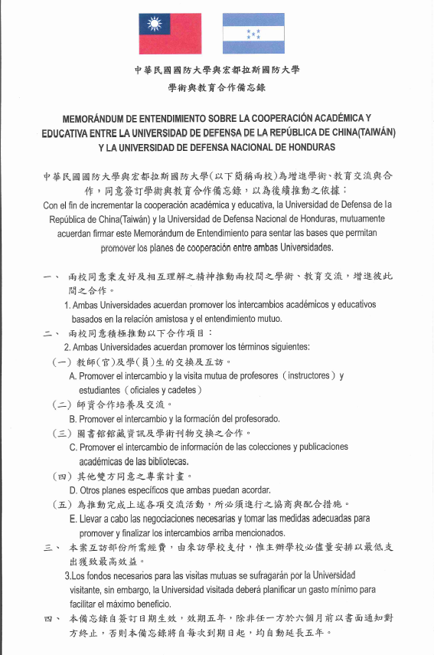

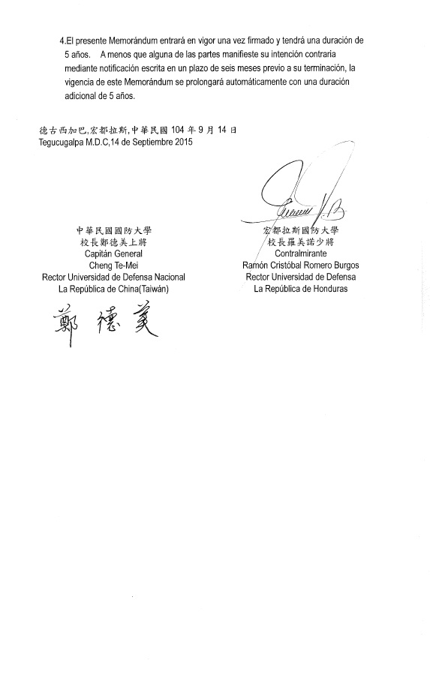
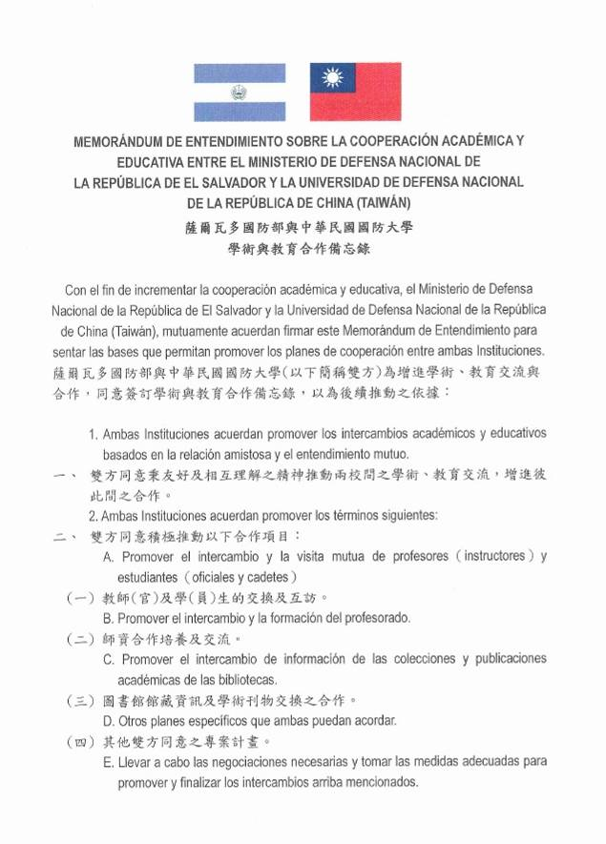
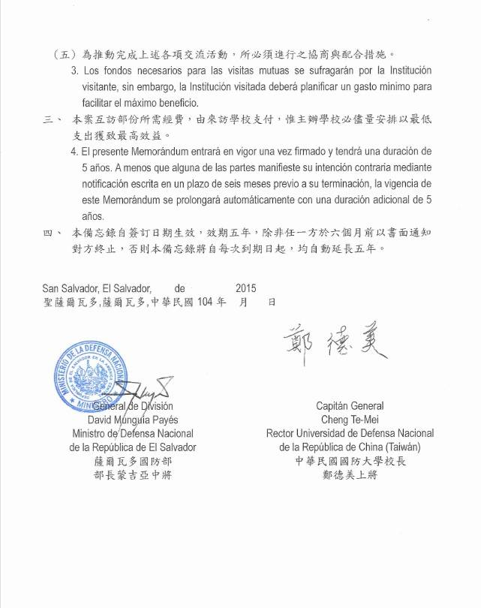

附件3、主要活動翦影
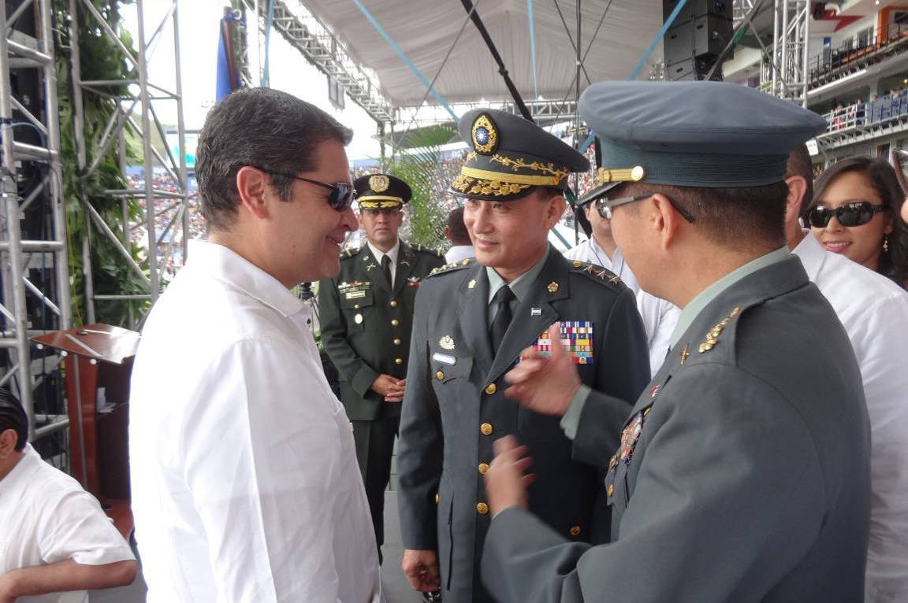
校長晉見宏都拉斯葉南德茲總統
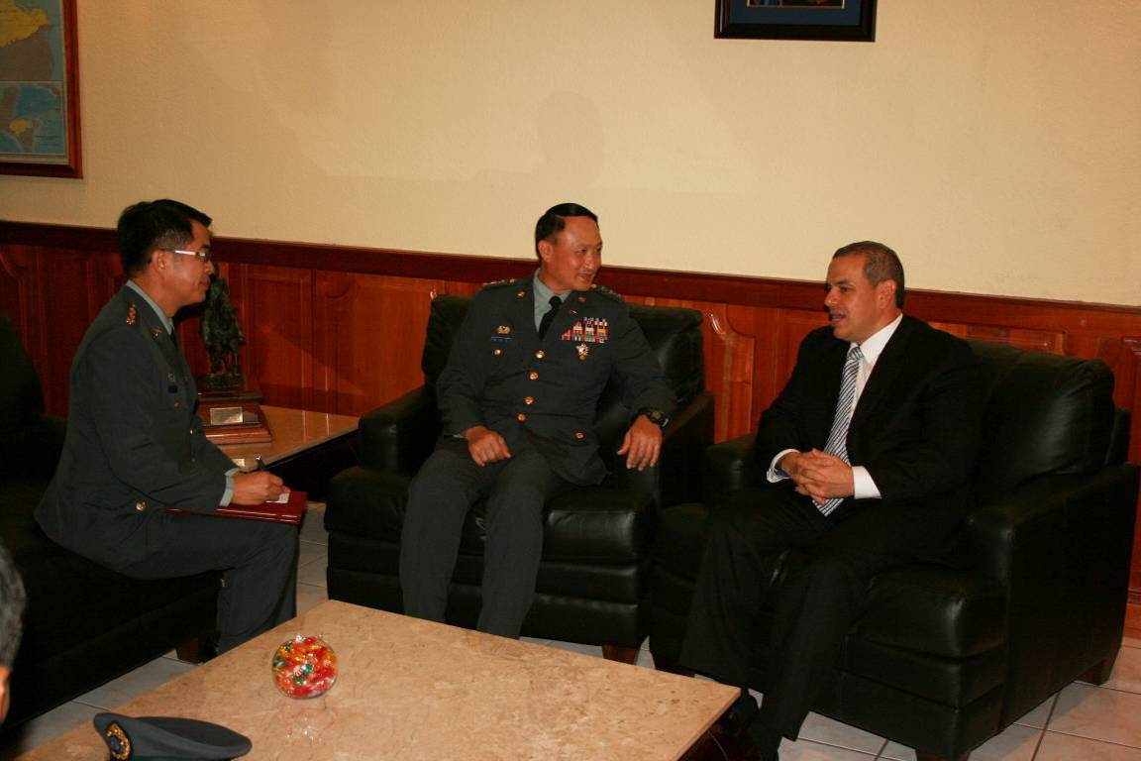
校長拜會宏國國防部長雷耶斯先生
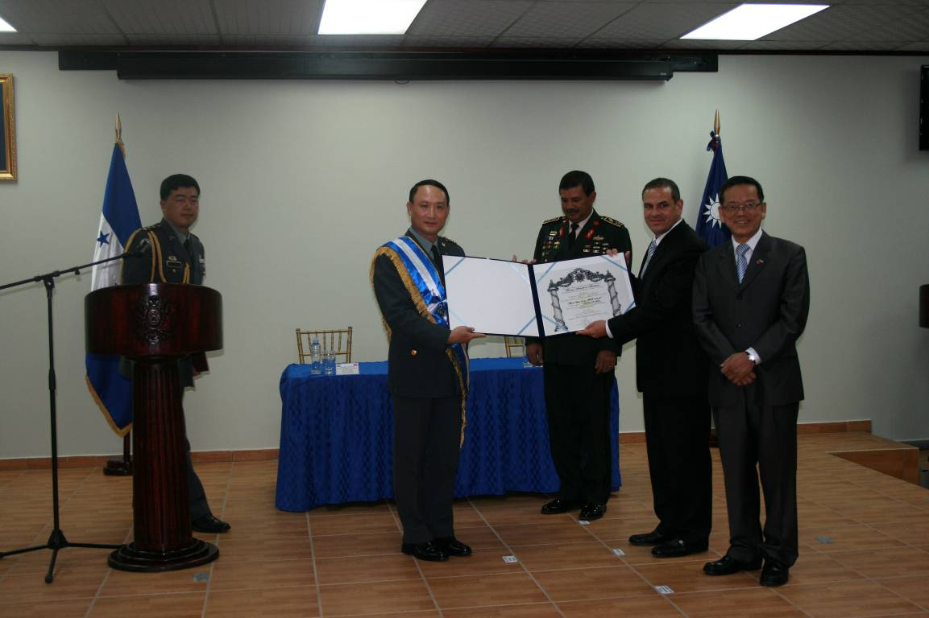
校長接受宏國部長贈勳
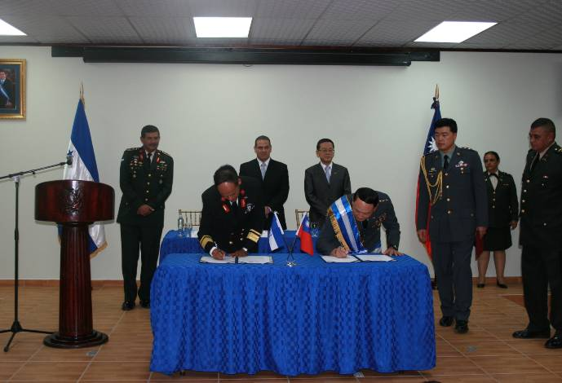
校長與宏國簽署合作交流備忘錄
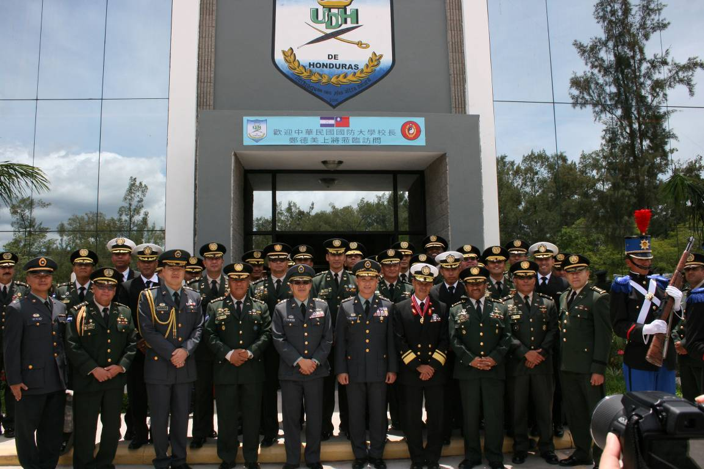
校長參訪宏國國防大學
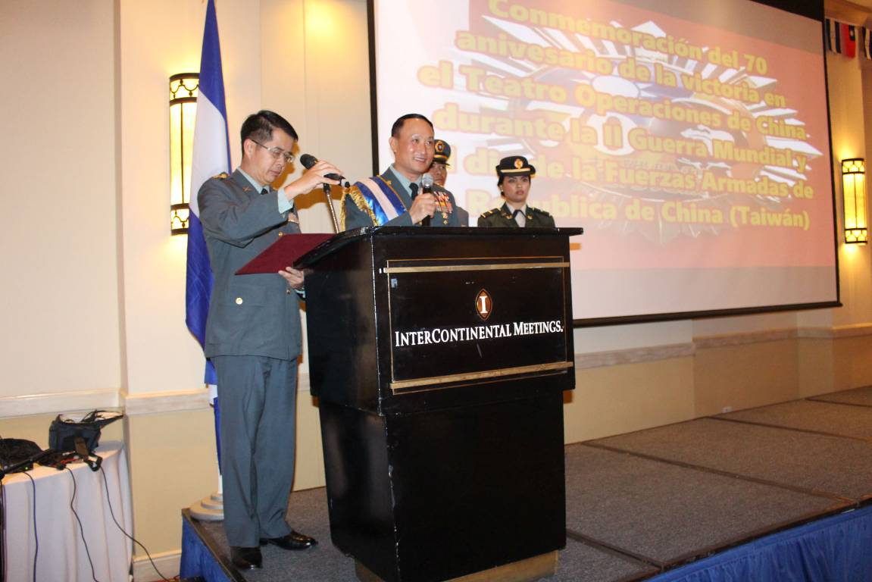
校長主持於宏國之軍人節酒會
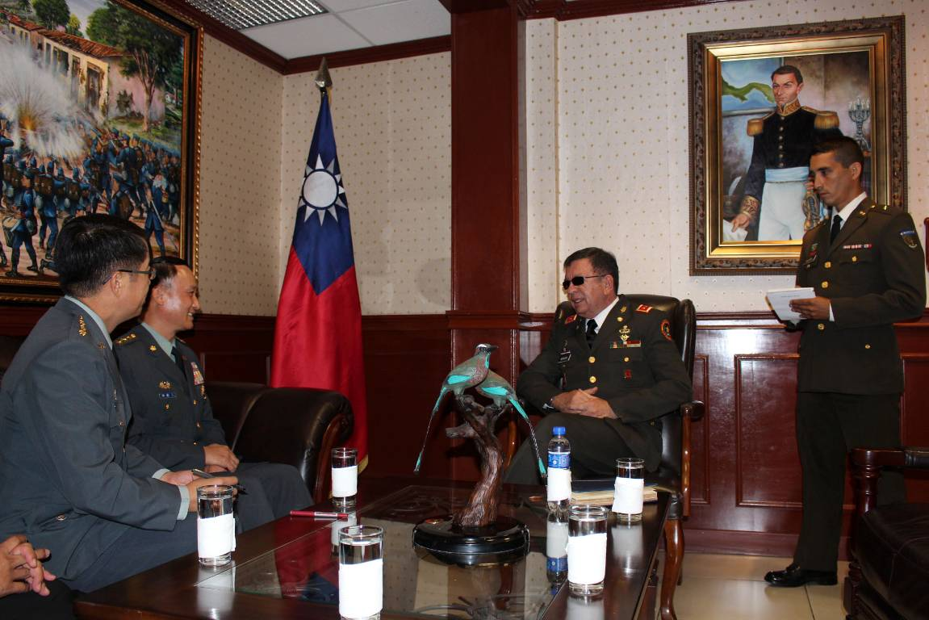
校長拜會薩國國防部長蒙吉亞中將
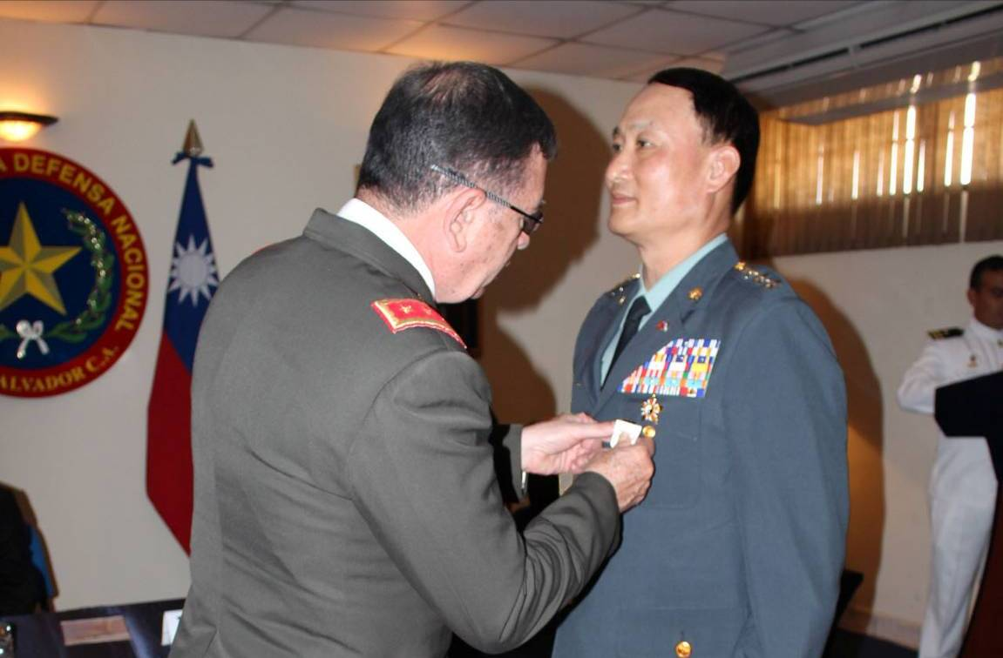
校長接受薩國防部長贈勳
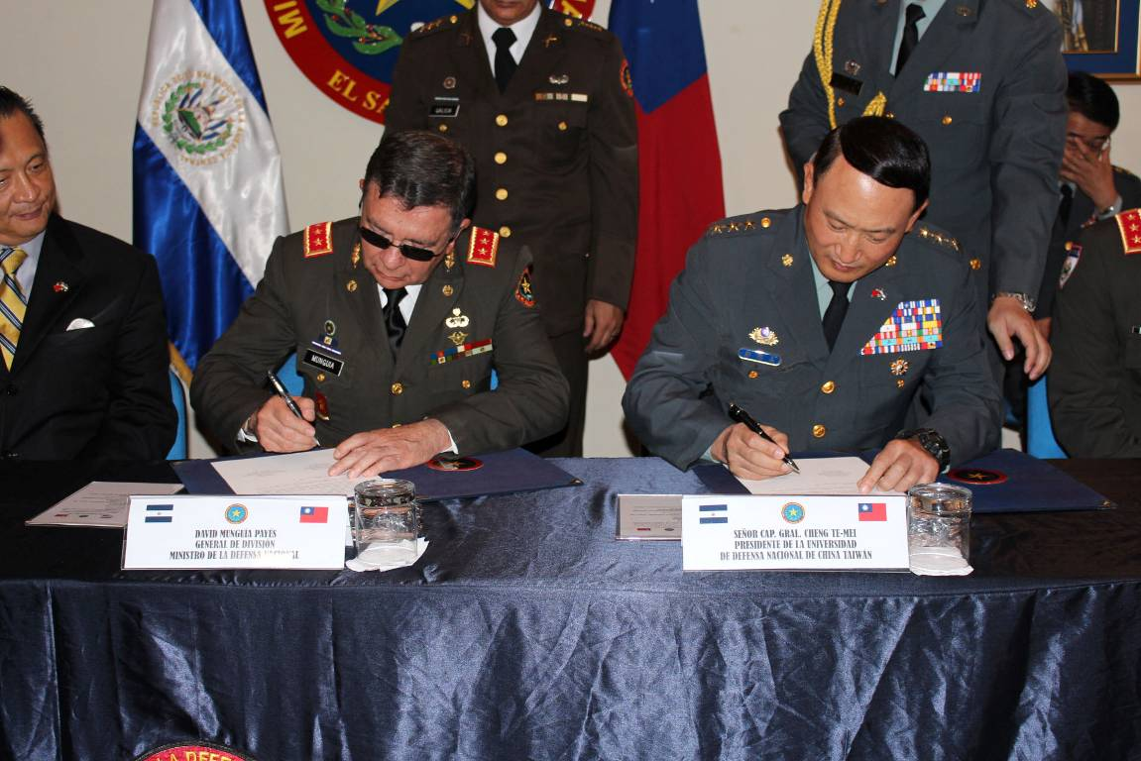
校長與薩國部長簽署合作交流備忘錄
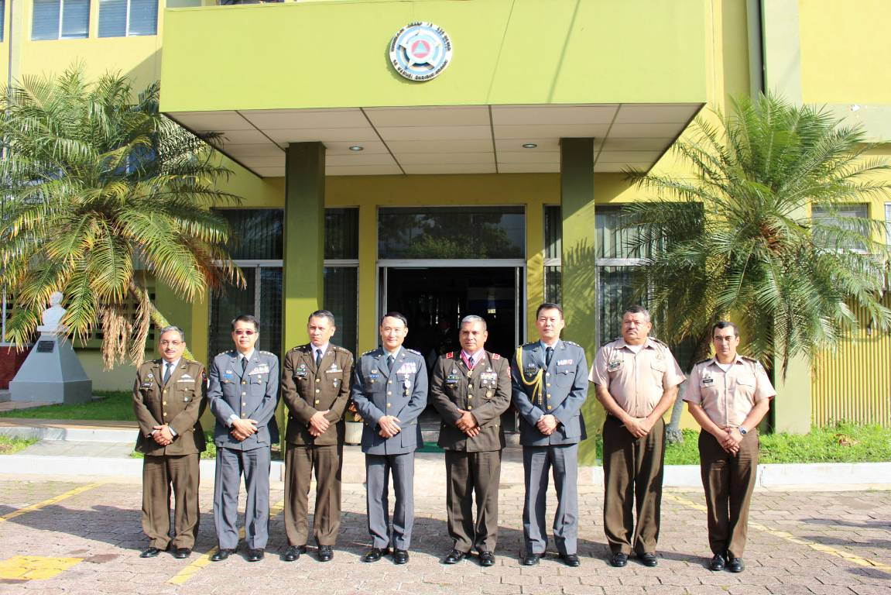
校長參訪薩國教準部
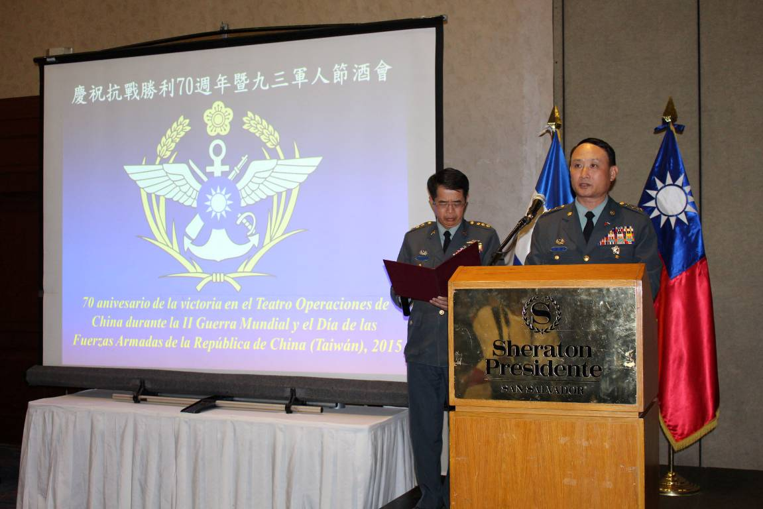
校長主持於薩國之軍人節酒會
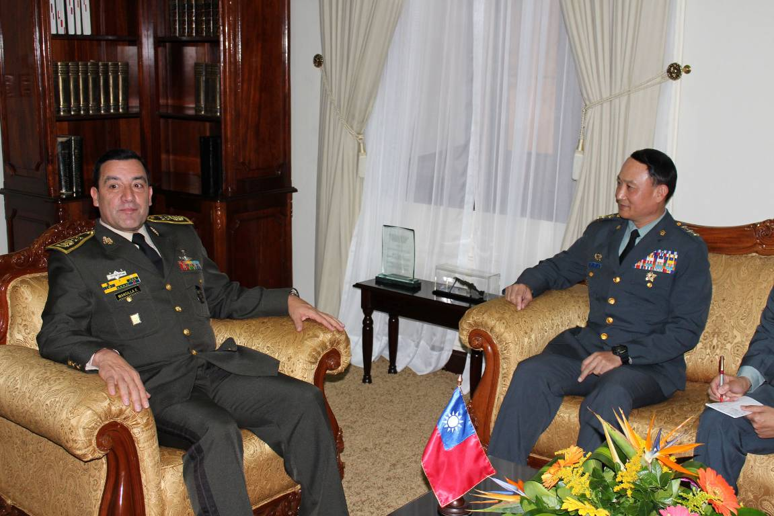
校長拜會瓜國國防部長曼西亞中將
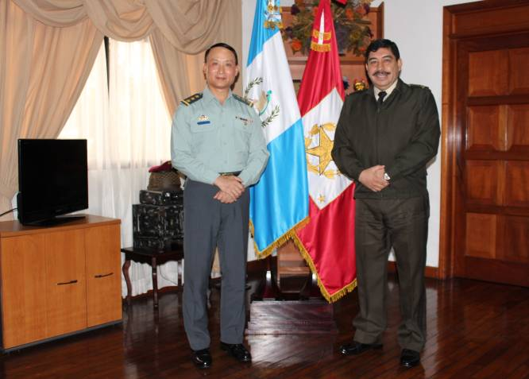
校長拜會瓜國總長索沙將軍
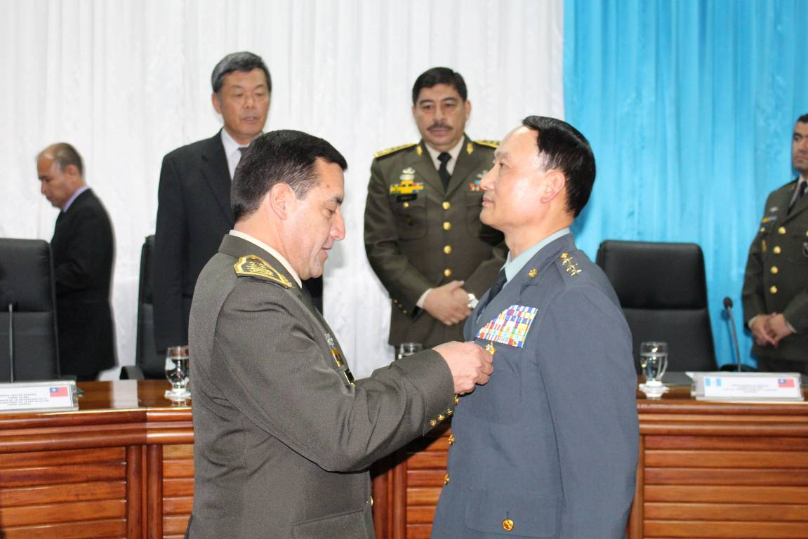
校長接受瓜國防部長贈勳
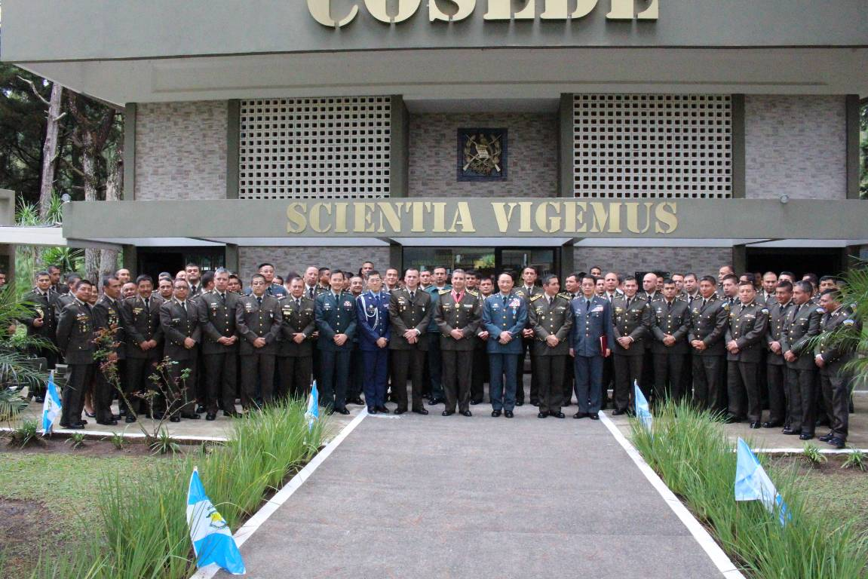
校長參訪瓜國國軍高等教育指揮部
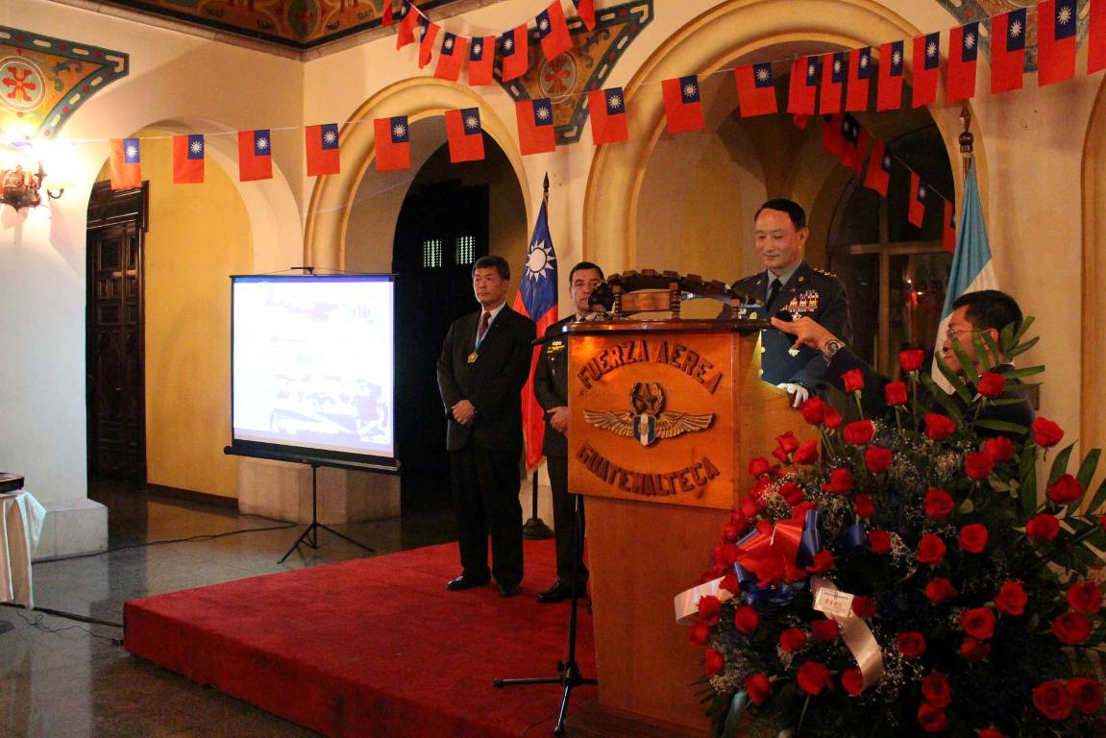
校長主持於瓜國之軍人節酒會

